

**Széchenyi István Katolikus Technikum és Gimnázium**

**Szoftverfejlesztő és -tesztelő projektfeladat**

**Harvest Heaven**

Készítették:

**Szurdok Bence Attila** és **Havrán Tibor**

**Ózd, 2025**

Tartalomjegyzék

Bevezetés 4

Felhasználói dokumentáció 5

Rendszerkövetelmény 5

A hardverszükségletek: 5

A szoftverszükségletek: 5

A webalkalmazás indítása 6

A webalkalmazás használata 7

Általános információk a webalkalmazásról 7

Az oldalak leírása és képernyőképek 7

Fejlesztői dokumentáció 13

Alkalmazott fejlesztői és csoportmunka eszközök 13

A csoportmunka eszközei 13

Az Adatbázis eszközei 13

A frontend eszközei 13

A backend eszközei 14

Adatbázis 16

A tábázati modell leírása 16

A funkciók, táblázatra bontva 17

Táblák, Adatszerkezetek bemutatása 20

E-K diagramm 21

Frontend 22

Backend 26

A Backend funkciói és azoknak bemutatása 26

A „felhasznalok” tábla metódusai: 26

A „termekek” tábla metódusai: 29

A „hirdetesek” tábla metódusai 31

A „rendelesek” tábla metódusai 34

A metódusok útvonalai 36

Tesztelés 37

A frontend tesztje 37

A backend tesztje 38

Továbbfejlesztési lehetőségek 42

Irodalomjegyzék 43

# Bevezetés

A Harvest Heaven egy érdekes ötlet volt. Azon tűnődtünk, hogy mi legyen a projektünk témája. Hosszas gondolkozás után arra jutottunk, hogy alkotunk egy webportált, ahol a zöldárúval és ennek termelésével vagy Importálásával foglalkozó gazdák és vállalkozók egyszerűbben vásárlókra találhatnak, a vásárló kis- és nagykereskedők pedig egyszerűbben megtalálják az általuk keresett és forgalmazni kívánt terméket. Ehhez az ötlethez inspirációt adott, hogy mindkettőnk szülei a zöldárú forgalmazási kategóriában tevékenykednek. Ennek apropójában a saját problémánkra alkottunk egy megoldást, amit nem szerettünk volna magunkban tartani, ezáltal segítve a velünk egy kategóriában helyet foglaló cégek áruinak beszerzését, eladását, ezzel felgyorsítva a kereskedelmet. Az oldalunk kizárólag adószámmal rendelkező cégek vásárolhatnak, akik ebben az iparban foglalnak tevékenységi helyet. A projektünket a GitHub-on lehet megtalálni és ingyenesen letölteni és használni.

<https://github.com/bnce4554/HarvestHeaven.git>

# Felhasználói dokumentáció

## Rendszerkövetelmény

A rendszerünk használatához a legalapabb számítógép is elég ezzel széles felhasználókört elérve. A webalkalmazásunk a Windows operációs rendszerre van optimalizálva, pontosabban a Windows 10-re.

### A hardverszükségletek:

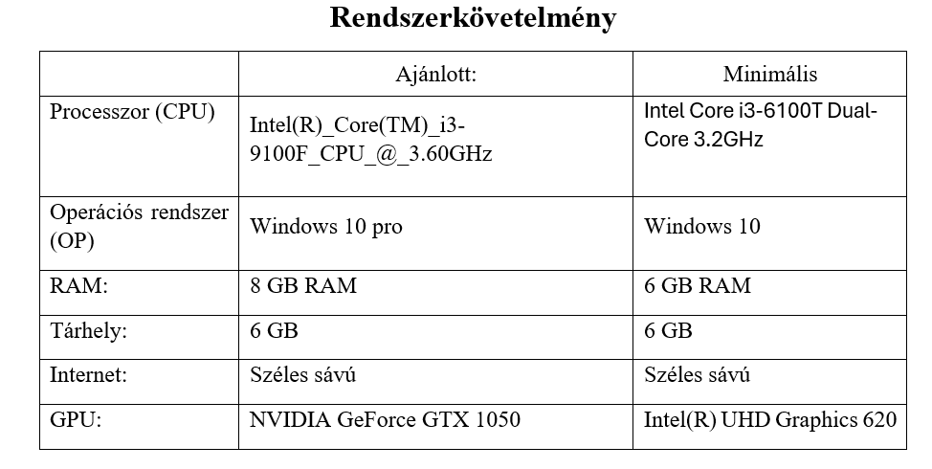

ábra : Hardverkövetelmények

### A szoftverszükségletek:

A webalkalmazás frontend részéhez szükséges a Visual Studio Code nevű alkalmazás, egy webböngésző pl.: Google Chrome vagy Safari.  
A backend részleghez szükséges szintén a Visual Studio Code és

## A webalkalmazás indítása

A webalkalmazásunk három fő részből áll:

* Frontend (Ez a felhasználói felület amely látható a weboldalon)
* Backend (Ez az amelyet a felhasználó nem lát, segíti a frontend működését es kommunikál az Adatbázissal)
* Adatbázis (Ide kerülnek a webalkalmazás által feldolgozott adatok melyeket szükséges eltárolni)

Szükséges dolgok a webalkalmazásunk használatához:

* Visual Studio Code – A webalkalmazás mind a három részéhez szükséges
* Node.js – A frontend működéséhez
* Laravel és Composer – A backend működéséhez
* XAMPP – Az adatbázis működéséhez

Indítási lépések:

Miután letöltöttük a fent felsorolt alkalmazásokat ezután kezdődhet az indítási folyamat:

* A Visual Studio Codeban megynitjuk a projektmappát
* Elindítjuk a XAMPP-ot és miután betöltött a control panel elindítjuk az Apache-t és a MySQL-t, majd megnyitunk egy bármilyen böngészőt és beírjuk hogy „<http://localhost/phpmyadmin>”.
* Visszalépve a VSC-n belül a projektmappánkba megkeressük a Backend projektmappát majd azon belül nyitunk egy terminált. A terminálba beírjuk hogy „php artisan migrate”. Ezzel a paranccsal a backend felmigráltja az adatbázisunkat a phpMyAdminba.
* Ezután visszalépve a böngészőbe rányomunk az új adatbázisunkra melynek „HarvestHeaven” lesz a neve majd a database.sql nevű fáljból (Ami a projektmappában található) kimásoljuk az adatokat és a böngészőben az adatbázison belül az SQL fülben beillesztjük és feltöltjük, így az adatbázis tele lesz adatokkal. Ezt követően belépünk a backend termináljába és beírjuk hogy „php artisan serve” ezzel futtatva a backendet.
* Ezután a VSC-be visszalépve belépünk a frontend mappájába és terminálba beírjuk hogy „npm install” így hozzáadja azt a frontendünkhöz. Majd ezután már csak annyi a dolgunk hogy beírjuk a frontend termináljába hogy „ng serve” ezzel futtatva a frontendet. Ezután rámegyünk az ott megjelent linkre, és előttünk a webalklmazás.

## A webalkalmazás használata

A webalkalmazásunk használatát elég egyszerűre terveztük hogy mindenki hiba nélkül és könnyen tudja használni anélkül hogy akármi is nehézséget okozna.

### Általános információk a webalkalmazásról

A Harvest Heaven célja, hogy megkönnyítse a zöldség-gyümölcs vásárlását a kereskedők számára.   
A platformon egyetlen felhasználói szerepkör van, amelyen belül a felhasználó eladóként, vásárlóként vagy mindkettőként is működhet.  
  
Az alkalmazás egy reszponzív, felhasználóbarát felületet biztosít, amelyen keresztül a felhasználók könnyedén böngészhetnek termékek között,   
kosárba tehetik őket, és eladóként akár saját termékeket is feltölthetnek.

- Frontend: Angular- Backend: Laravel (PHP)  
- Adatbázis: MySQL  
- Authentikáció: JWT token alapú

### Az oldalak leírása és képernyőképek

Itt látható webalkalmazásunk felhasználói felülete leírással, képernyőképekkel.

#### home(Kezdőlap)

Tájékoztat a platform céljáról, navigáció a fő funkciókhoz.

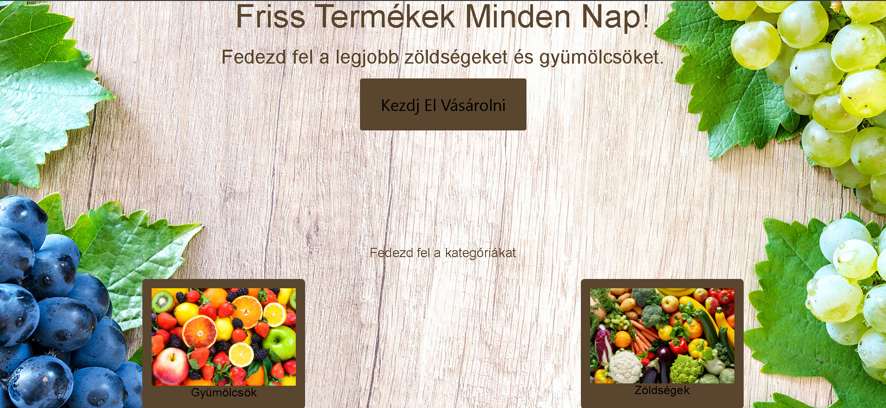

ábra : Főoldal

#### login(Bejelentkezés)

Reactive Forms alapú űrlap, amely hitelesítési kérést küld a backendhez.

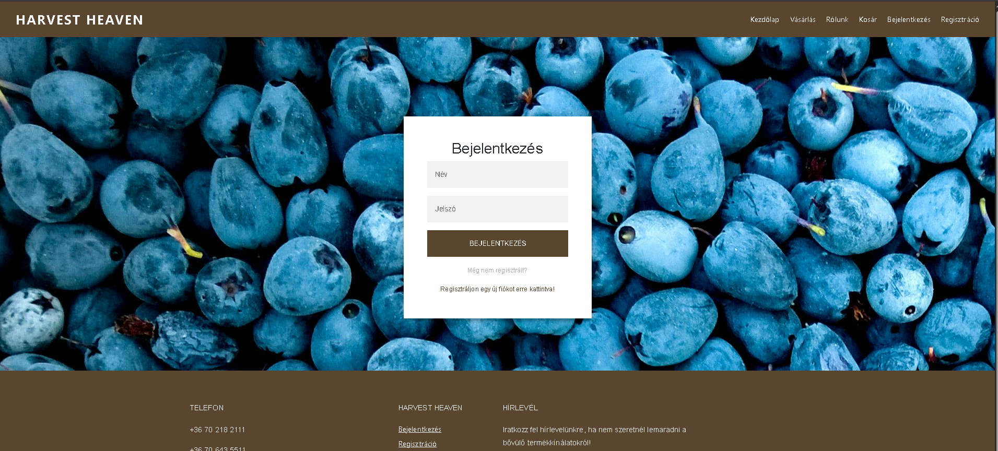

ábra : Bejelentkezés

#### register(Regisztráció)

Felhasználói regisztráció, a regisztrált felhasználói adatok az adatbázisba kerülnek.

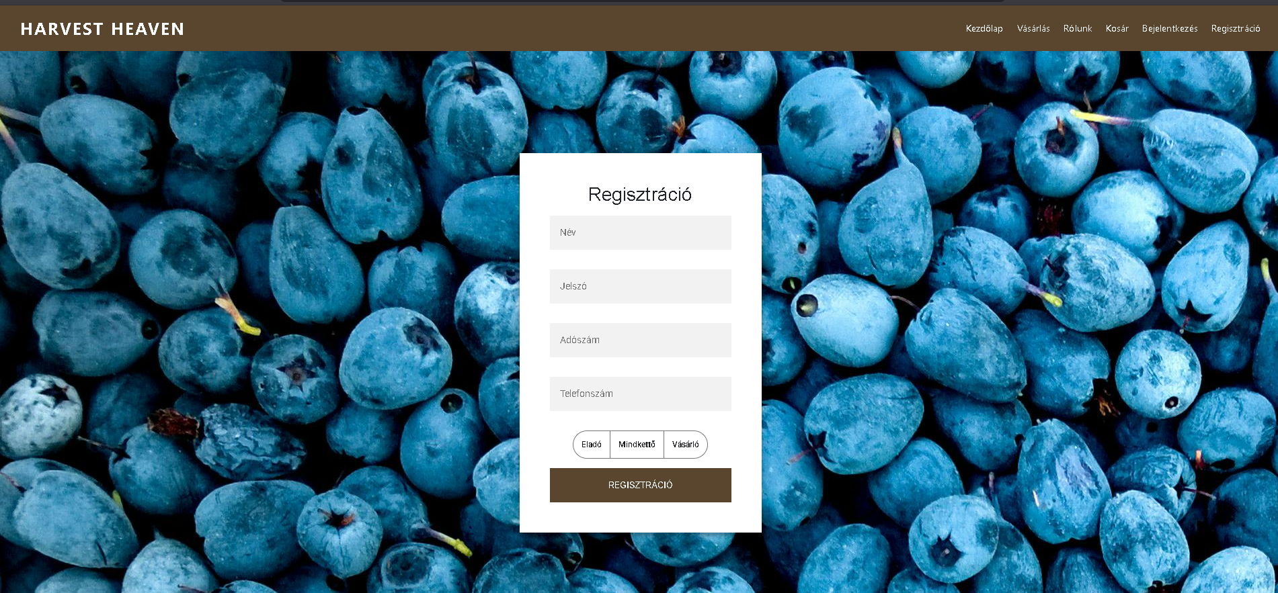

ábra : Regisztráció

#### shop(Vásárlás)

Termékek böngészése kategória szerint, kosárba helyezés lehetőséggel.

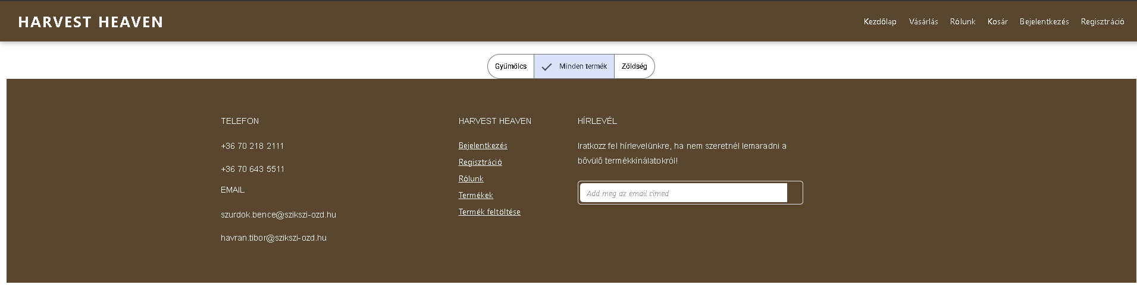

ábra : Shop

#### cart(Kosár)

Kosár tartalmának kezelése és szerkesztése, valamit fizetés.

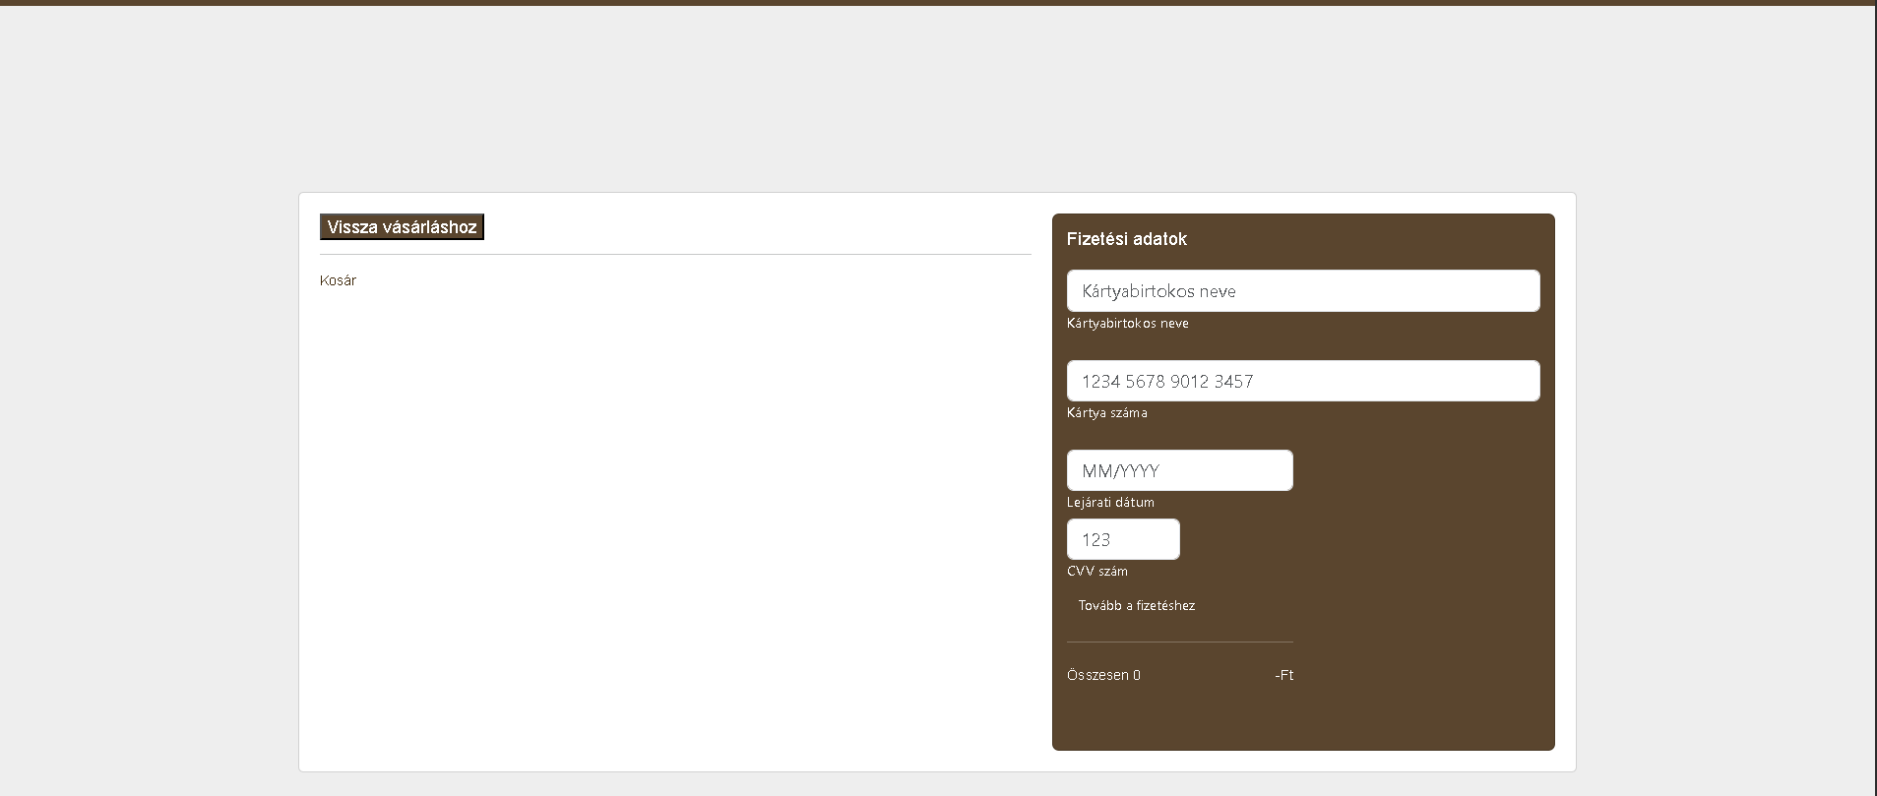

ábra : Kosár

#### feltoltes(Feltöltés)

Felhasználók számára termékek feltöltése az adatbázissal megfelelő input mezőkkel.



ábra : Termékfeltöltés

#### felhasznalo(Felhasználói oldal)

Felhasználói adatok megtekintése.

#### about(Rólunk)

Információ a projekt készítőiről.

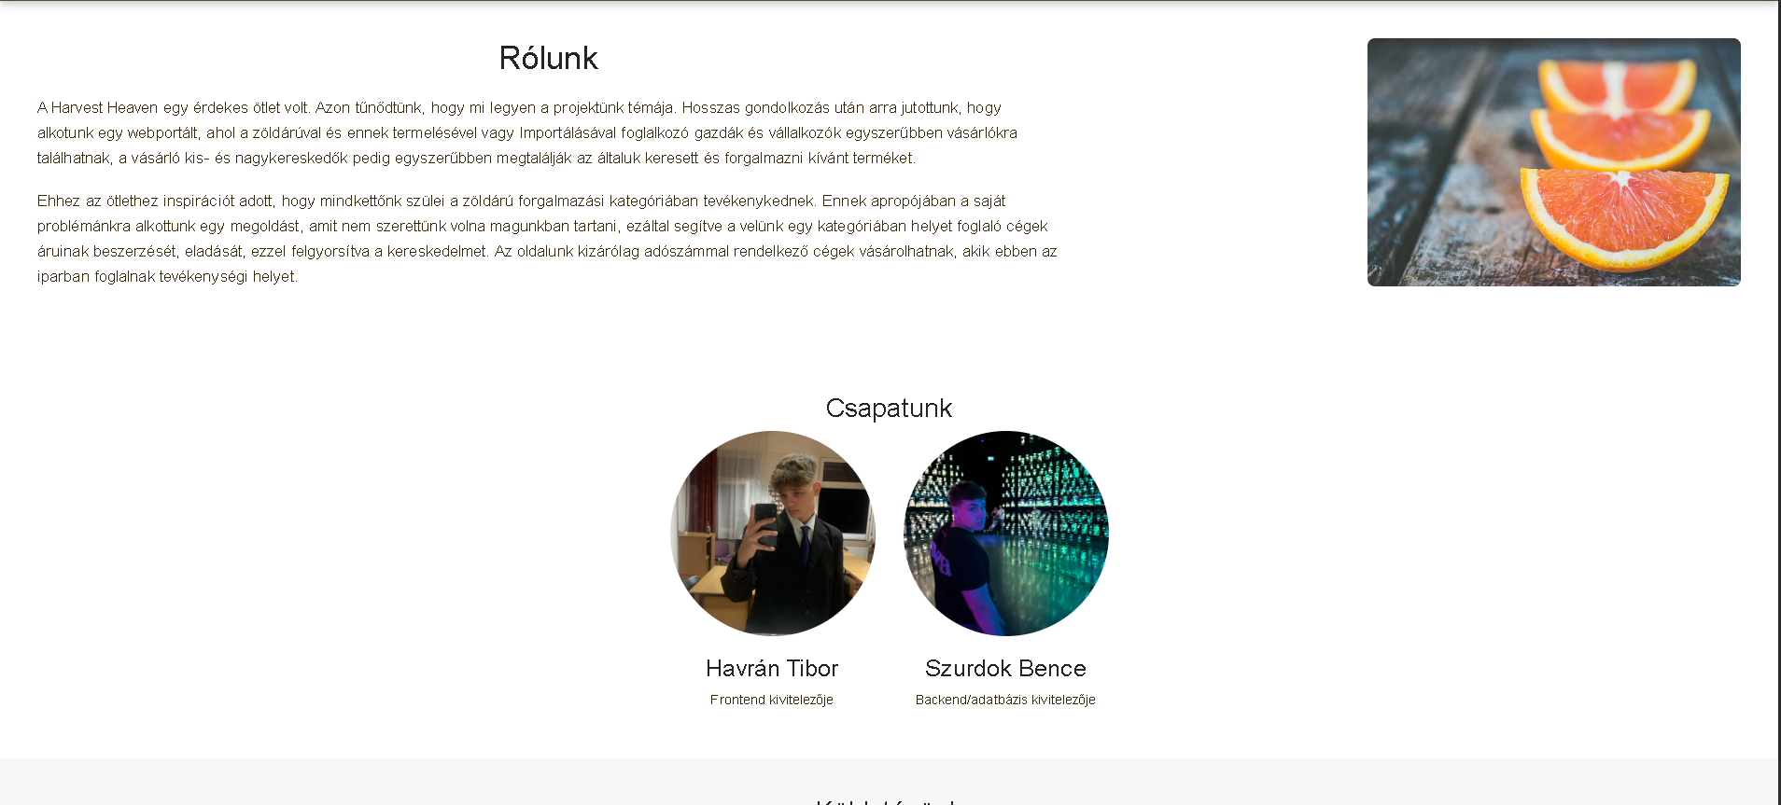

ábra : Rólunk (1.kép)

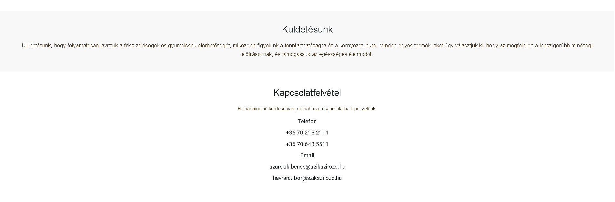

ábra : Rólunk (2. kép)

#### header/ footer

Navigációs és információs komponensek.



ábra : Footer



ábra : Header

# Fejlesztői dokumentáció

## Alkalmazott fejlesztői és csoportmunka eszközök

### A csoportmunka eszközei

A csoportmunka eszközeként a Facebook Messenger, és a Discord  
alkalmazásokat használtuk. Csapatunknak ezzel volt a legegyszerűbb kommunikálni. A terveket főként Messengeren osztottuk meg egymással, majd mikor össze kellett dolgoznunk, a Discord nyújtott nagy segítséget az élő képernyőmegosztás funkciójával.

### Az Adatbázis eszközei

Az adatbázist Visual Studio Code és phpMyAdmin használatával Szurdok Bence készítette. Az adatbázis 4 fő táblát tartalmaz és ezen belül mezőket. Minden táblának vannak saját mezői.

### A frontend eszközei

A frontendet Havrán Tibor készítette.

A frontend Angular keretrendszerrel készült.

Fontosabb Angular elemek:

- AppRoutes: útvonalak beállítása

- Komponensek: homeComponent, loginComponent, registerComponent, shopComponent, cartComponent, feltoltesComponent, felhasznaloComponent, aboutComponent, headerComponent, footerComponent

- Szolgáltatások: AuthService, ProductService, CartService  
- AuthGuard: védett oldalak biztonsága

Kommunikáció:  
- A frontend HttpClient segítségével kommunikál a Laravel backenddel.  
- Az adatok biztonságát JWT tokenes autentikáció biztosítja.

Validáció:  
- Reactive Forms és Template-driven Forms használata mindenhol a felhasználói bemeneteknél.

### A backend eszközei

A Backend a Visual Studio Code-al Szurdok Bence Által készült. Az API fontosabb elemei melyek a működést eredményezik:

-Routes/api.php: Az útvonalak beállítása

-Controllerek: FelhasznalokController, TermekekController, HirdetesekController, RendelesekController

-Migrations

A Backend működéséhez szükséges a Laravel és a Composer. Az API-ban létrehozott metódusok és elemek mind egy phpMyAdmin adatbázisból dolgozik. A Backed az adatbázis elemeit bővíti, frissíti vagy éppen törli.

# Adatbázis

## A tábázati modell leírása

Az adatbázis fájl 4 táblát tartalmaz. Ezek a felhasználó, termék, hirdetés és rendelés táblák.   
A felhasználó tábla tárolja el az adott cég/személy adatait ideértve a nevet adószámot emailt, jelszót és satöbbi. Itt az elsődleges kulcs a felhasználó Id-ja lesz, amit minden személy kap.  
A termékek tábla a legegyszerűbb, ez a tábla tárolja az adott termék árát, nevét, származási helyét és minden egyéb tulajdonságát. Persze itt is minden termék kap egy egyedi Id-t mint minden tábla minden eleme.  
A hirdetés tába már egy fokkal bonyolultabb mivel ebben a táblában egy adott felhasználó hirdet egy adott terméket egyedi árral és mennyiséggel. Ez a tábla elsődleges kulcsként ugyan úgy az Id-t kapja mint az összes többi tábla viszont ezen felül idegen kulcsként kapja a hirdető felhasználó és a termék Id-ját. Ezen felül eltárolja még az adott hirdetés létrehozásának dátumát a termékből eladni kívánt mennyiséget ennek mértékegységét és árát.  
A rendelés tábla egy adott hirdetés kap amit szállítással kértek, ebben a táblában tároljuk a rendelés idejét, az idegen kulcsként kapott eladó, vásárló, hirdetés és a termék Id-ját.

### A funkciók, táblázatra bontva

A „felhasznalok” tábla mezői:

|  |  |  |
| --- | --- | --- |
| Név | Típus | Feladat |
| id(PK) | Integer | A felhasználók sorszámát tárolja el elsődleges kulcsként |
| nev | String | A felhasználó nevét tárolja el. |
| adoszam | String | Az adott felhasználó adószámát tárolja |
| telefonszam | String | A felhasználó telefonszámát tárolja |
| jelszo | String | A felhasználó jelszavát tárolja |
| felhasznaloTipus | String | A felhasználó típusát tárolja el |

A „termekek” tábla mezői:

|  |  |  |
| --- | --- | --- |
| Név | Típus | Feladat |
| id(PK) | Integer | Az adott termék sorszámát tárolja el elsődleges kulcsként |
| termek_nev | String | A termék nevét tárolja el |
| ar | Integer | Az adott termék árát tárolja el |
| kategoria | String | A termék kategóriáját tárolja |
| szarmazasi_orszag | String | A származási országot határozza meg |
| minoseg | Integer | A termék minőségét adja meg számban |
| kep | String | A termék képének az URL-jét vagy fájlnevét tárolja el |

A „hirdetesek” tábla mezői:

|  |  |  |
| --- | --- | --- |
| Név | Típus | Feladat |
| id(PK) | Integer | A hirdetés sorszámát tárolja elsődleges kulcsként |
| felhasznaloId(FK) | Integer | A hirdetést feltöltő felhasználó sorszámát tárolja idegen kulcsként |
| termekId(FK) | Integer | A hirdetésben feltöltött termék Id-ját tárolja el idegen kulcsként |
| termek_egysege | String | A hirdetésben megjelölt termék egységét tárolja el pl.: Kg |
| termek_mennyisege | Integer | A hirdetett termék mennyiségét adja meg |
| brutto_egysegar | Integer | A feltöltött termék bruttó egységárát adja meg |
| netto_egysegar | Integer | A feltöltött termék nettó egységárát adja meg |
| leiras | String | A hirdetés leírását tárolja el |
| letrehozasdatuma | String | A hirdetés létrehozásának dátumát rögzíti |

A „rendelesek” tábla mezői:

|  |  |  |
| --- | --- | --- |
| Név | Típus | Feladat |
| id(PK) | Integer | A rendelés sorszámát tárolja el |
| rendeles_ideje | String | A rendelés idejét tárolja el |
| eladoId(FK) | Integer | Az eladó Id-ját adja meg idegen kulcsként |
| vasarloId | Integer | A vásárló Id-ját tárolja el |
| hirdetesId | Integer | A megrendelt hirdetés Id-ját tárolja el |
| termekId(FK) | Integer | A termék sorszámát adja meg idegen kulcsként |

## Táblák, Adatszerkezetek bemutatása

A weboldalunk adatbázisa több adattáblát tartalmaz. Ezek a táblák rendezettek, ezzel megkönnyítve munkánkat.

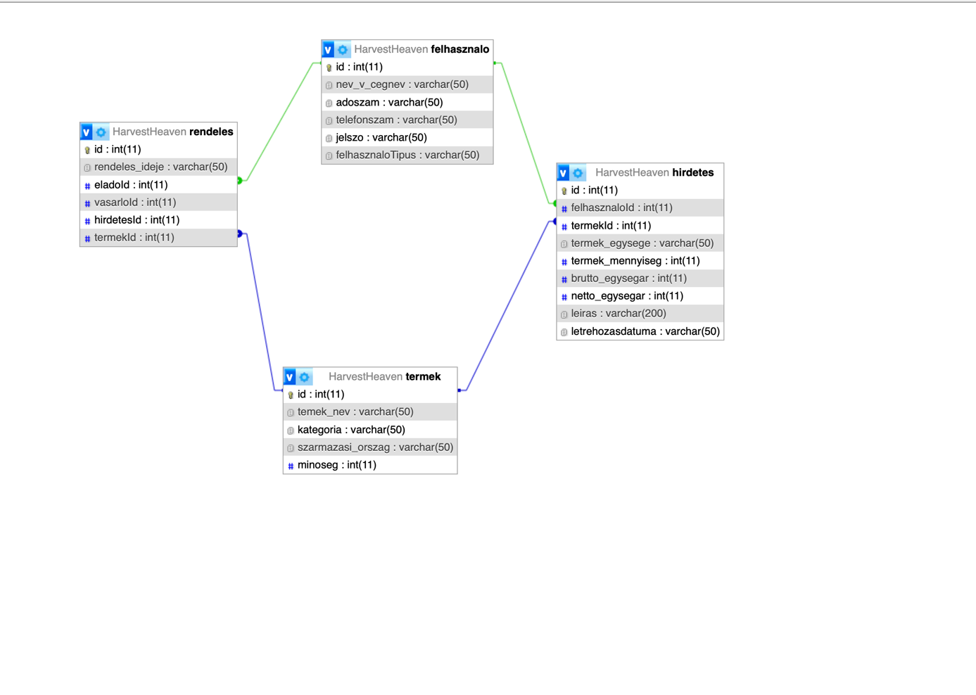

## E-K diagramm

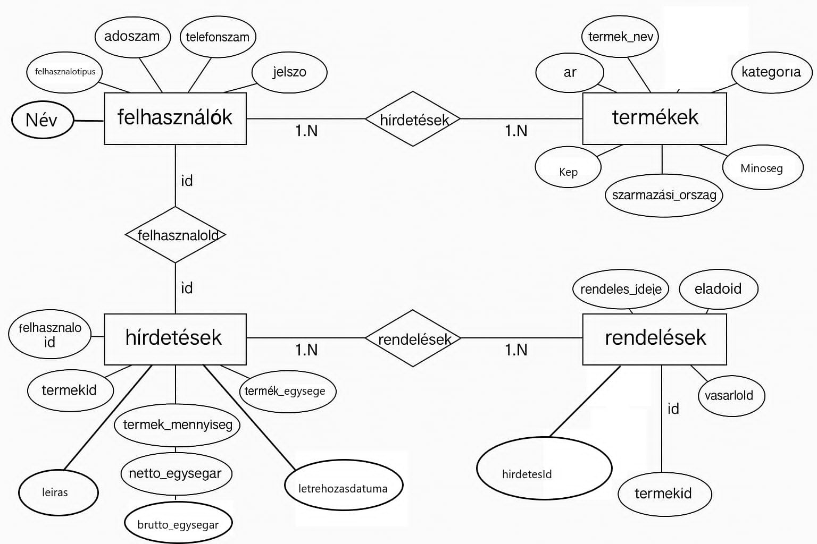

ábra :E-K diagramm

# Frontend

Az alkalmazás Angular frontendje tiszta dizájnt követ, reszponzív kialakítással.   
A felhasználói felület letisztult, könnyen kezelhető. Oldal struktúra és működés:

- Kezdőlap: Áttekintés és navigáció

- Regisztráció / Bejelentkezés: Felhasználói hitelesítés

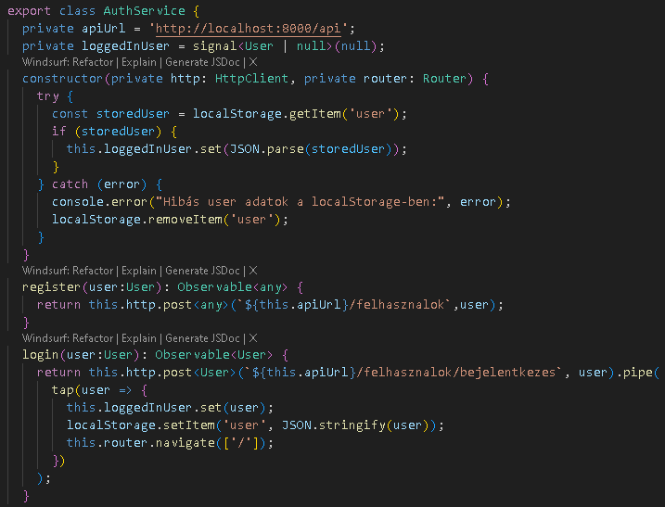

ábra : Felhasználó hitelesítése

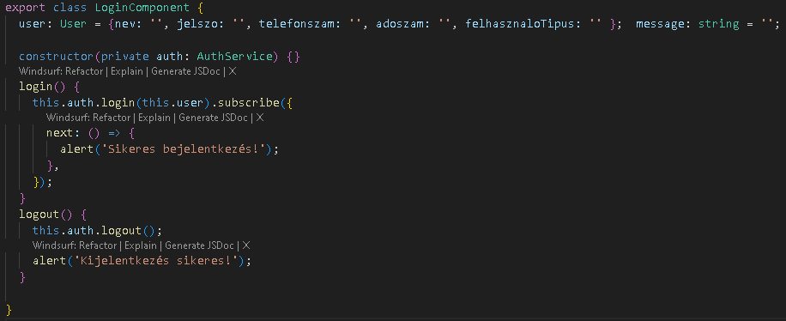

ábra : Be- és Kijelentkezés

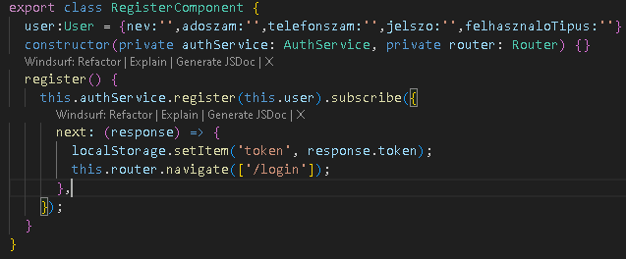

ábra : Regisztráció

- Shop: Terméklista, vásárlás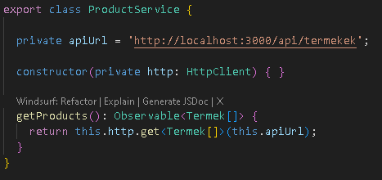

ábra : Vásárlás

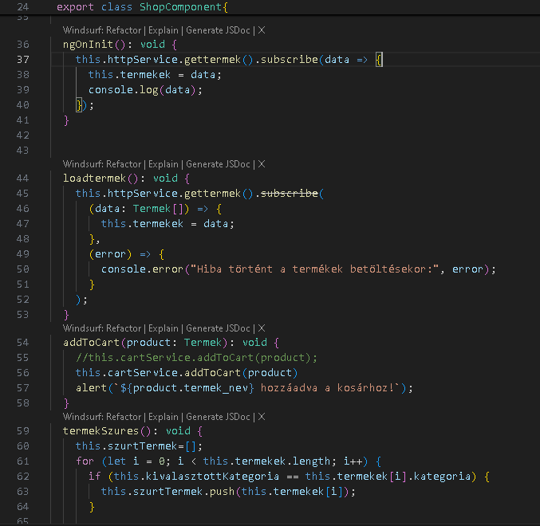

ábra : Terméklista

- Kosár: Kosár tartalmának megtekintése és szerkesztése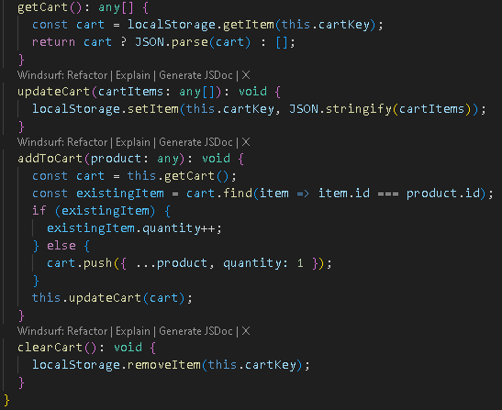

ábra : Kosár megtekintése

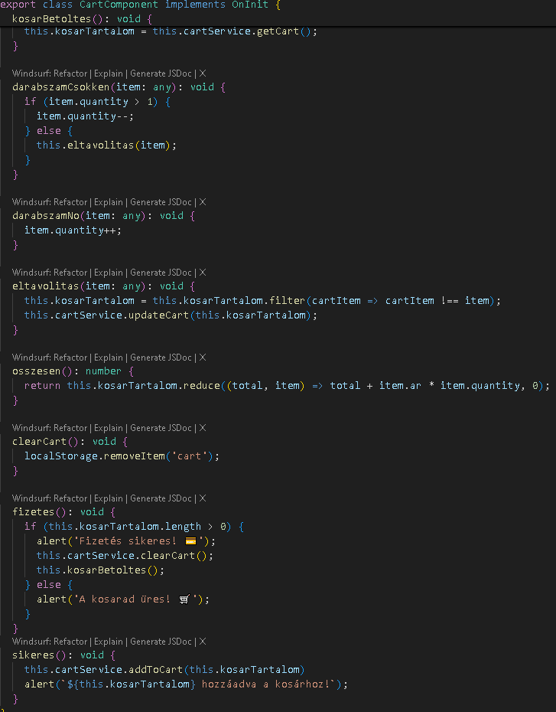

ábra : Kosár tartalmának megtekintése

- Feltöltés: Új termék feltöltése

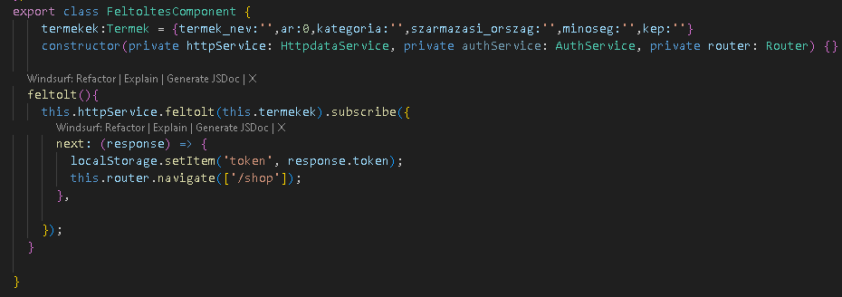

ábra : Új termék feltöltése

# Backend

A backendben megtalálható számos metódus ami a frontendet segíti az adatbázishoz való hozzáférésben vagy éppen szerkesztésében. A backend-el tudunk adatokat menteni, lekérni, törölni vagy esetleg frissíteni az adott felhasználónál vagy éppen terméknél. Az adattáblák metódusai nagyban hasonítanak egymáshoz mivel ugyan azokra van szükség, csak más változóneveket használnak a metódusok. Ezért az első adattábla metódusainak bemutatásánál definiálva lesz az összes ott található metódus, és utána nem. Ha olyan metódus jön elő amiről méh nem esett szó, az értelem szerűén definiálva lesz.

## A Backend funkciói és azoknak bemutatása

### A „felhasznalok” tábla metódusai:

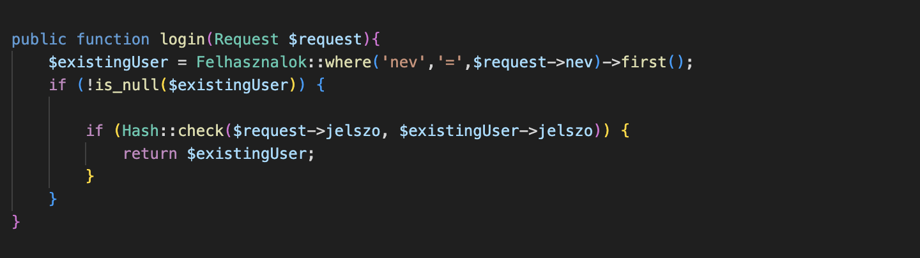

ábra : felhasznalok tábla: Login metódus

-Ez a login metódus. Ez segít a frontendnek bejelentkeztetni egy adott felhasználót a „nev” adatmező megvizsgálásával. Ha nemlétező névvel próbálunk bejelentkezni, a rendszer hibaüzenetet dob.

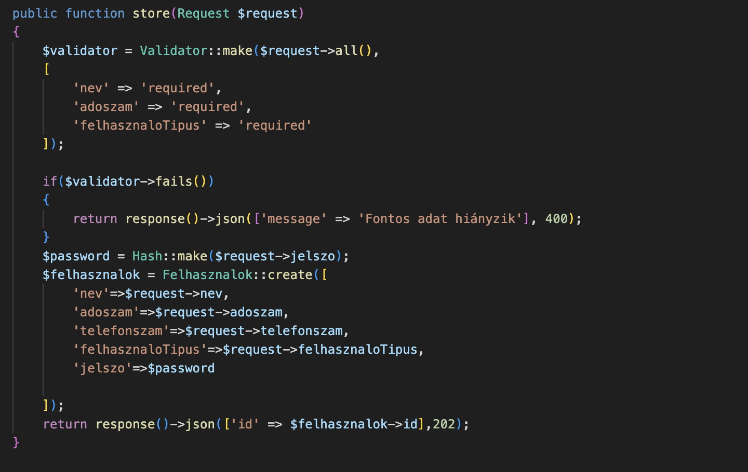

ábra : felhasznalok tábla: Store metódus

- Ez a „store” metódus, emberibb nevén regisztráció. Ez menti el az adattáblába az új felhasználók adatait. Vannak szükséges adatok amik nem hiányozhatnak. Ha ezek közül valamelyiket nem teljesíti az adott felhasználó akkor a regisztráció sikertelen lesz, így a rendszer hibát dob. A metódusunkba beleírtuk azt is, hogy minden egyes újonnan regisztrált felhasználónak titkosított jelszava legyen, ezáltal aki nézi az adatbázist nem láthatja a felhasználó jelszavát.

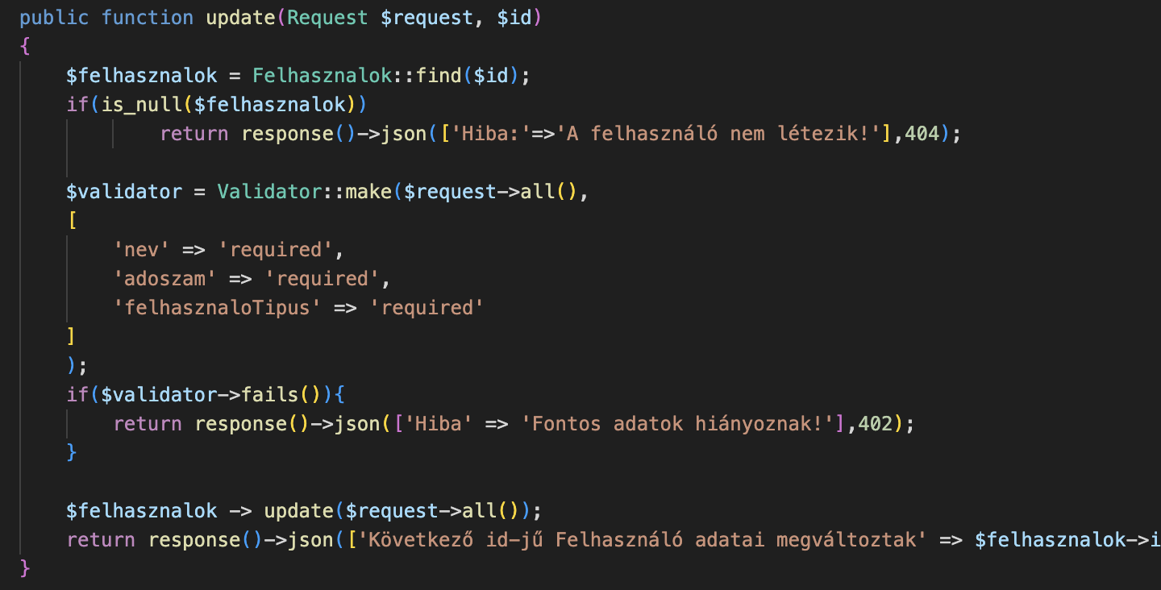

ábra : felhasznalok tábla: update metódus

-Ez az update metódus. Egy id alapján bekér egy felhasználót, majd az adott felhasználónak az adatait frissíti az adattáblában. Persze az updatenek is vannak bizonyos mezői amelyeket kötelező kitölteni.

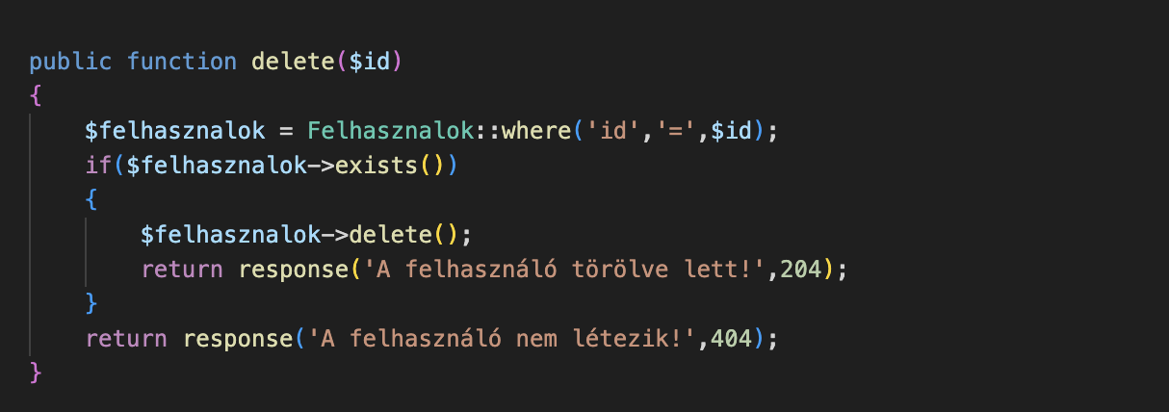

ábra : felhasznalok tábla: delete metódus

-Ez a „delete” metódus. Ez a legegyszerűbb metódus amellyel minden egyes adattábla rendelkezik. Lekér Id alapján egy felhasználót és törli az adatbázisból. Ha olyan felhasználót próbálunk törölni mi nem létezik, a rendszer hibaüzenetet fog dobni.

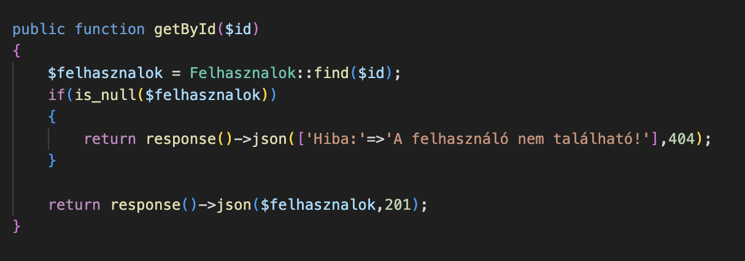

ábra : felhasznalok tábla: getById metódus

-Ez a „geById” metódus ami annyit jelent hogy egy adott felhasználó adatait tudjuk lekérdezni az Id alapján. Ha olyan felhasználót kérdezünk le ami nem létezik, akkor. Rendszer hibaüzenetet dob.

### A „termekek” tábla metódusai:

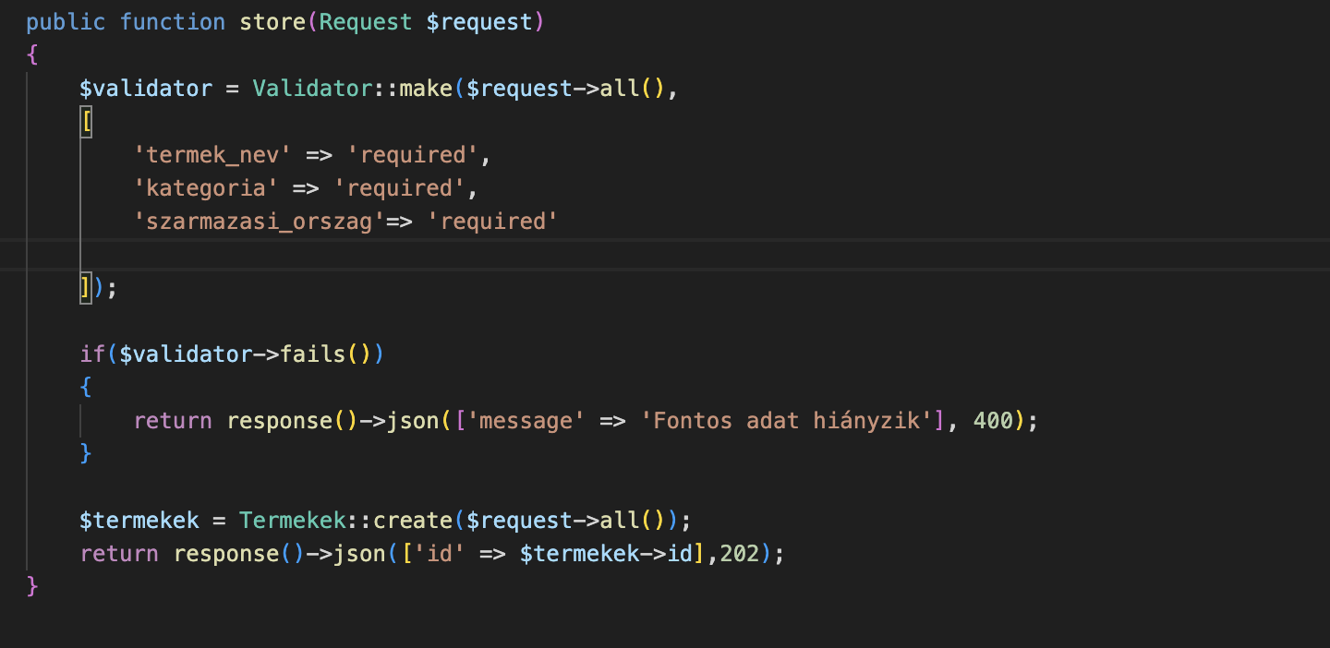

ábra : termekek tábla: store metódus

-A termékek tábla „store” metódusa. A termékeket menti el, a szükséges adatmezők megadásával.

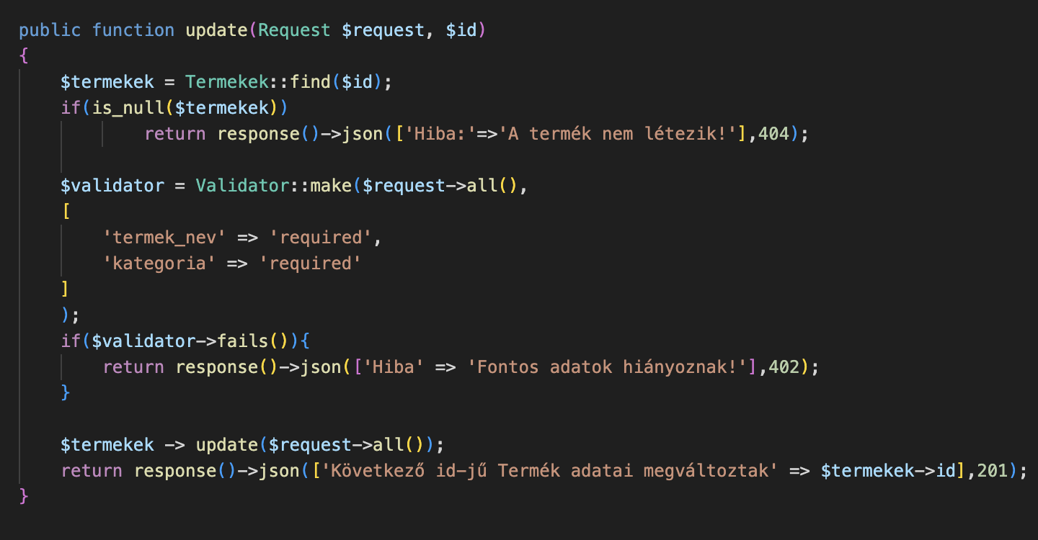

ábra : termekek tábla: update metódus

-A termékek „update” metódusa ezzel lehet frissíteni egy már feltöltött terméke adatait.

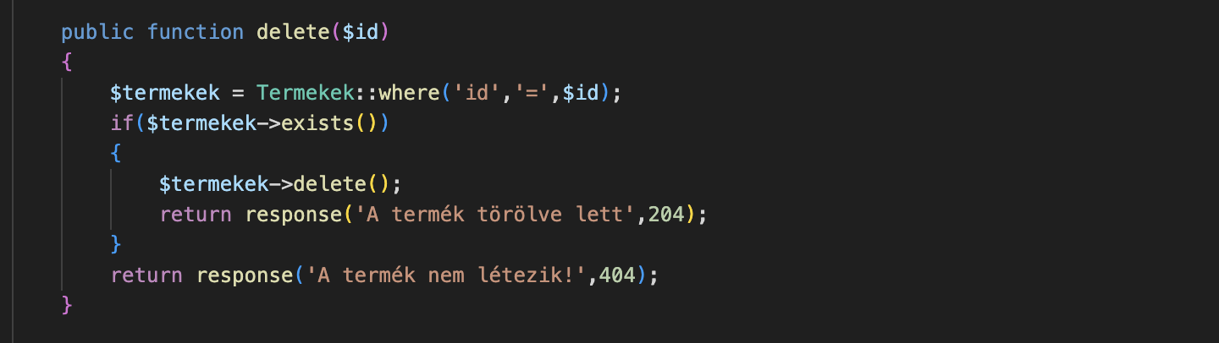

ábra : termekek tábla: delete metódus

-A tábla „delete” metódusa. Ezzel lehet törölni egy adott terméket.

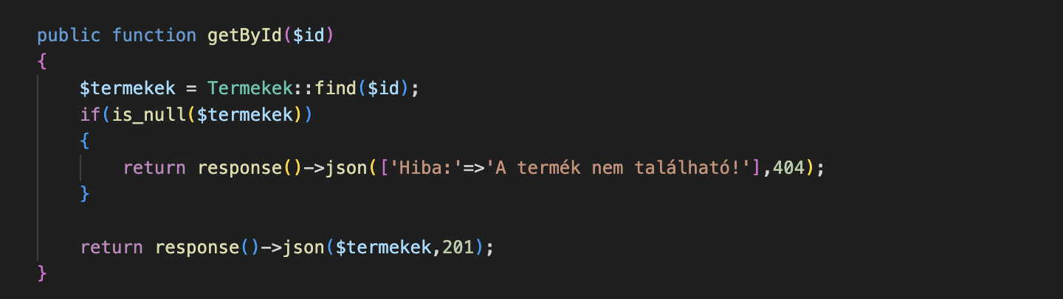

ábra : termekek tábla: getById metódus

-A tábla „getById” metódusa. Ezzel lehet a feltöltött termékeket Id alapján lekérdezni.

### A „hirdetesek” tábla metódusai

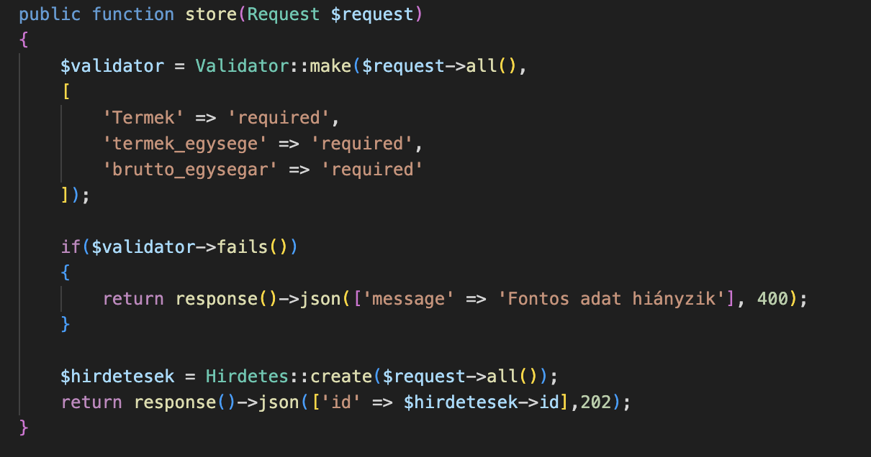

ábra : hirdetesek tábla: store metódus

-A tábla „store” metódusa.

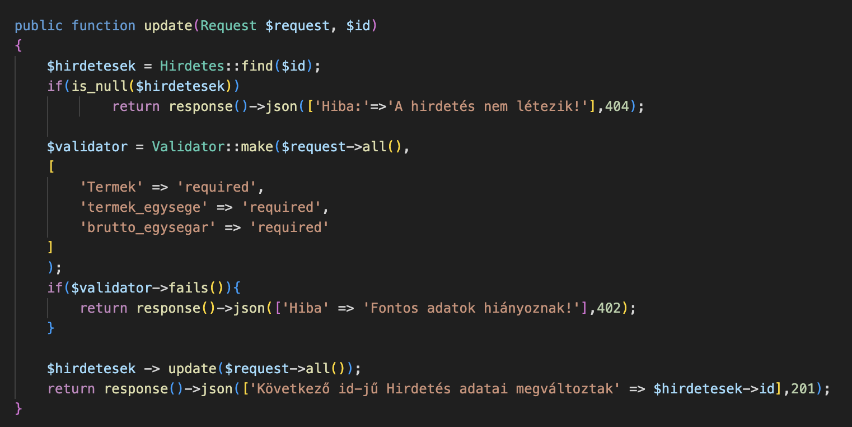

ábra : hirdetesek tábla: update metódus

-A tábla „update” metódusa.

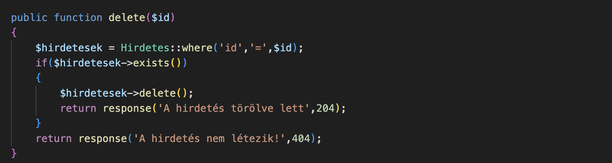

ábra : hirdetesek tábla: delete metódus

-A tábla „delete” metódusa.

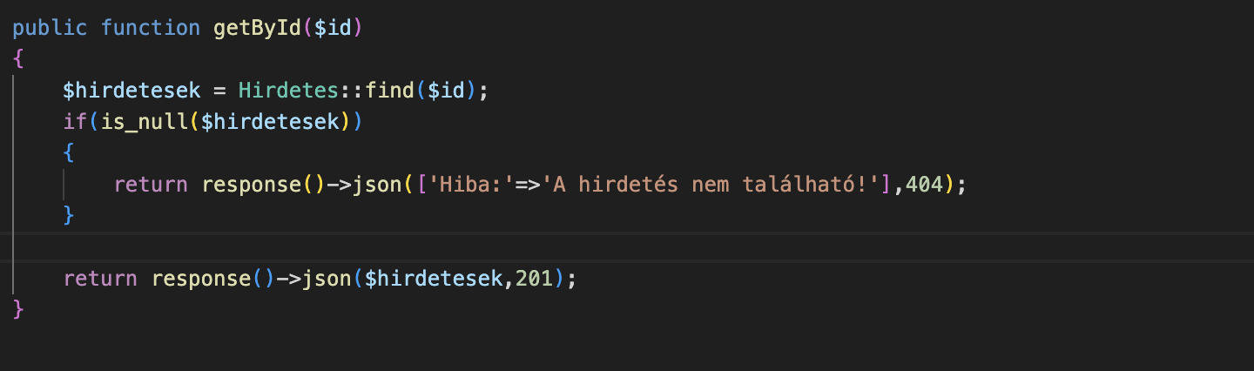

ábra : hirdetesek tábla: getById metódus

-A tábla „getById” metódusa.

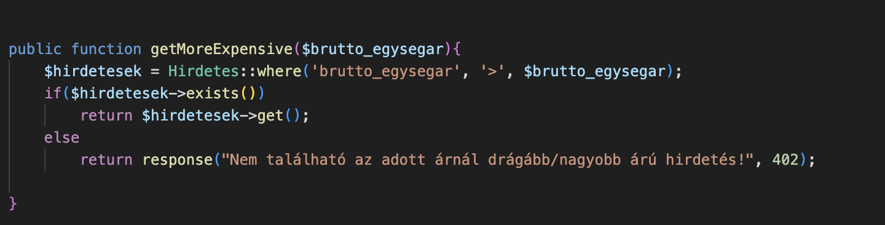

ábra : hirdetesek tábla: getMoreExspensive metódus

-A „hirdetesek” tábla „getMoreExspensive” metódusa. Ezzel a metódussal lehet szűrni a hirdetett termékek között. Bekéri a hirdetésben feltüntetett „brutto_egysegar” mezőt. A felhasználó megad egy bruttó egységárat és a metódus az ennél nagyobb áron listázott elemeket fogja mutatni.

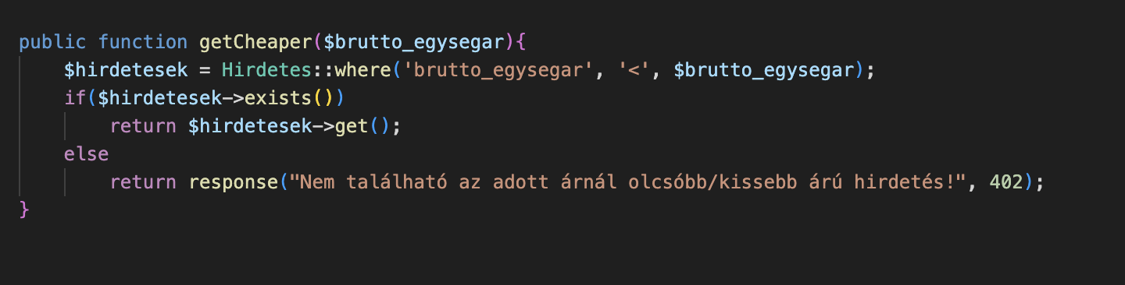

ábra : hirdetesek tábla: getCheaper metódus

-Ez a tábla „getCheaper” metódusa. Ez ugyan azon az alapon működik, mint az előzőleg leírt metódus. A felhasználó megad egy bruttó egységárat, és a metódus az ennél kisebb árú listaelemeket fogja mutatni.

### A „rendelesek” tábla metódusai

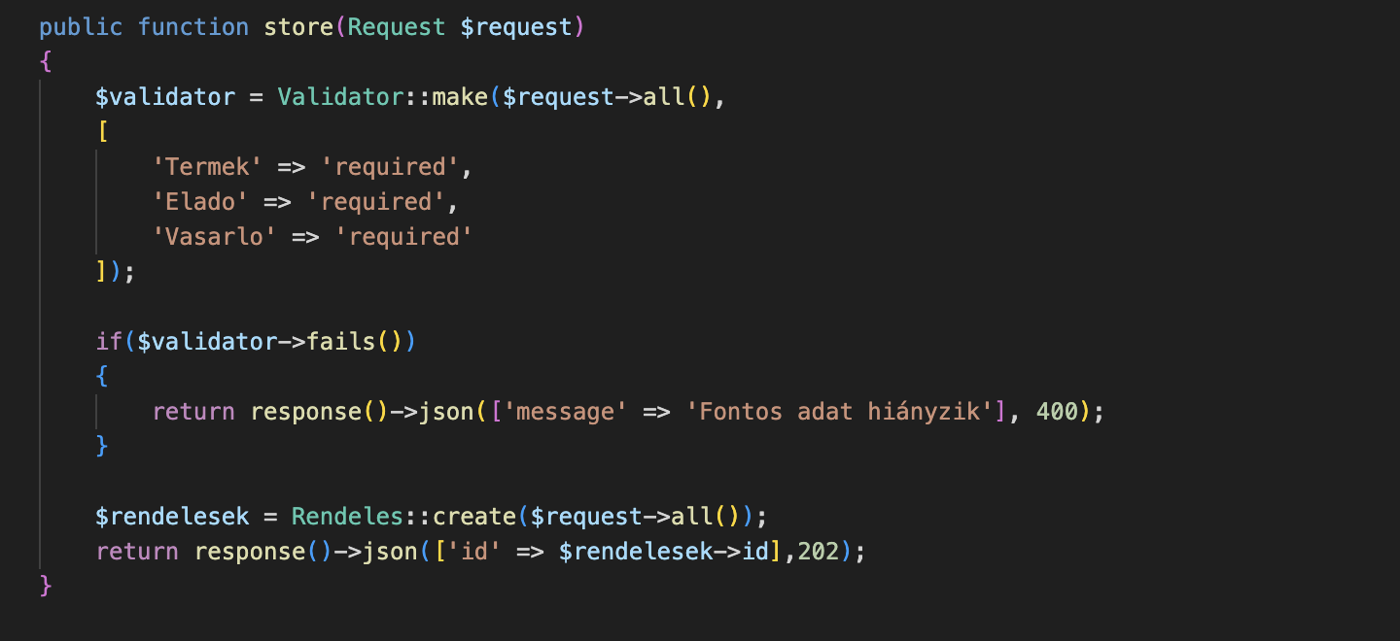

ábra : rendelesek tábla: store metódus

-Ez a „rendelesek” tábla „store” metódusa. Ezzel a metódussal veszünk fel új rendeléseket az adatbázisunkba.

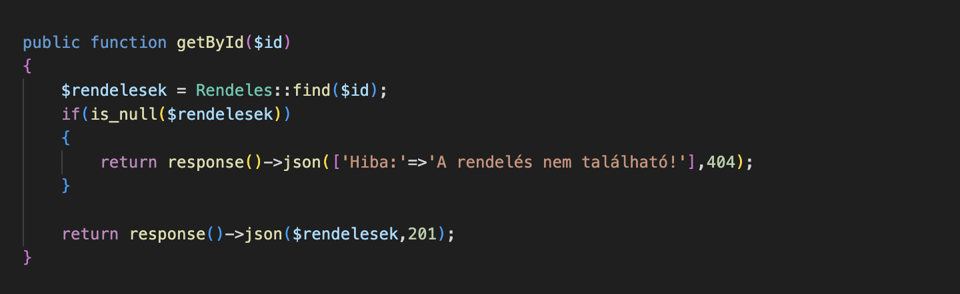

ábra : rendelesek tábla: getById metódus

-Ez a tábla „getById” metódusa. Ezzel a metódussal a rendelések tába elemeit tudjuk lekérdezni.

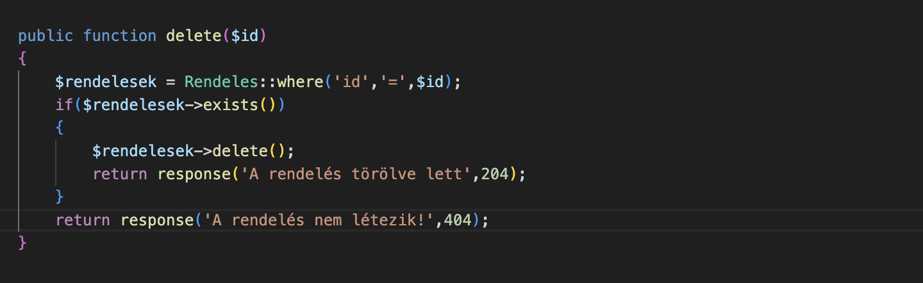

ábra : rendelesek tábla: delete metódus

-Ez pedig a tábla „delete” metódusa. Ezzel töröljük a rendeléseket.

### A metódusok útvonalai

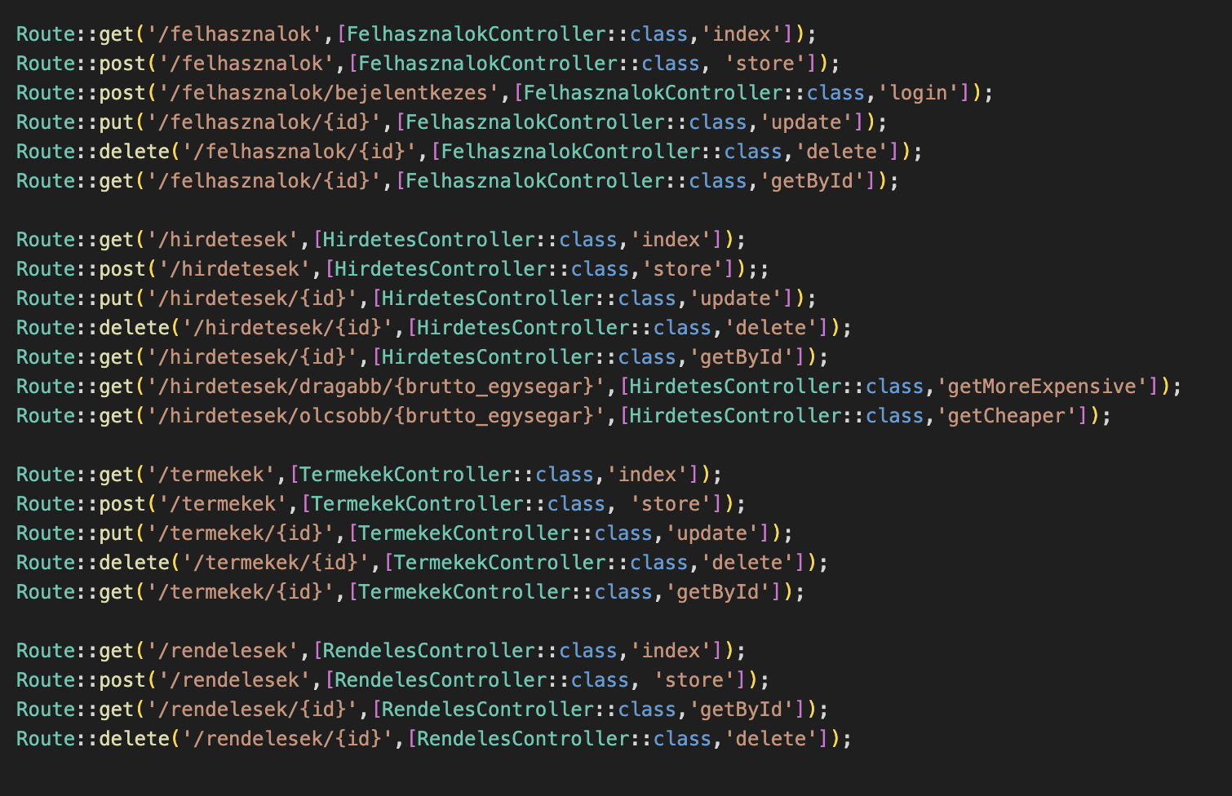

ábra : Útvonalak

-Ezek a metódusok útvonalai. Ezen keresztül éri el egy adott metódus a használni kívánt adattáblát.

# Tesztelés

A tesztelésünk a Frontenben „ng teste”-el folyt illetve Backendn esetében a Thunder Client API tesztelőt alkalmaztuk.

## A frontend tesztje

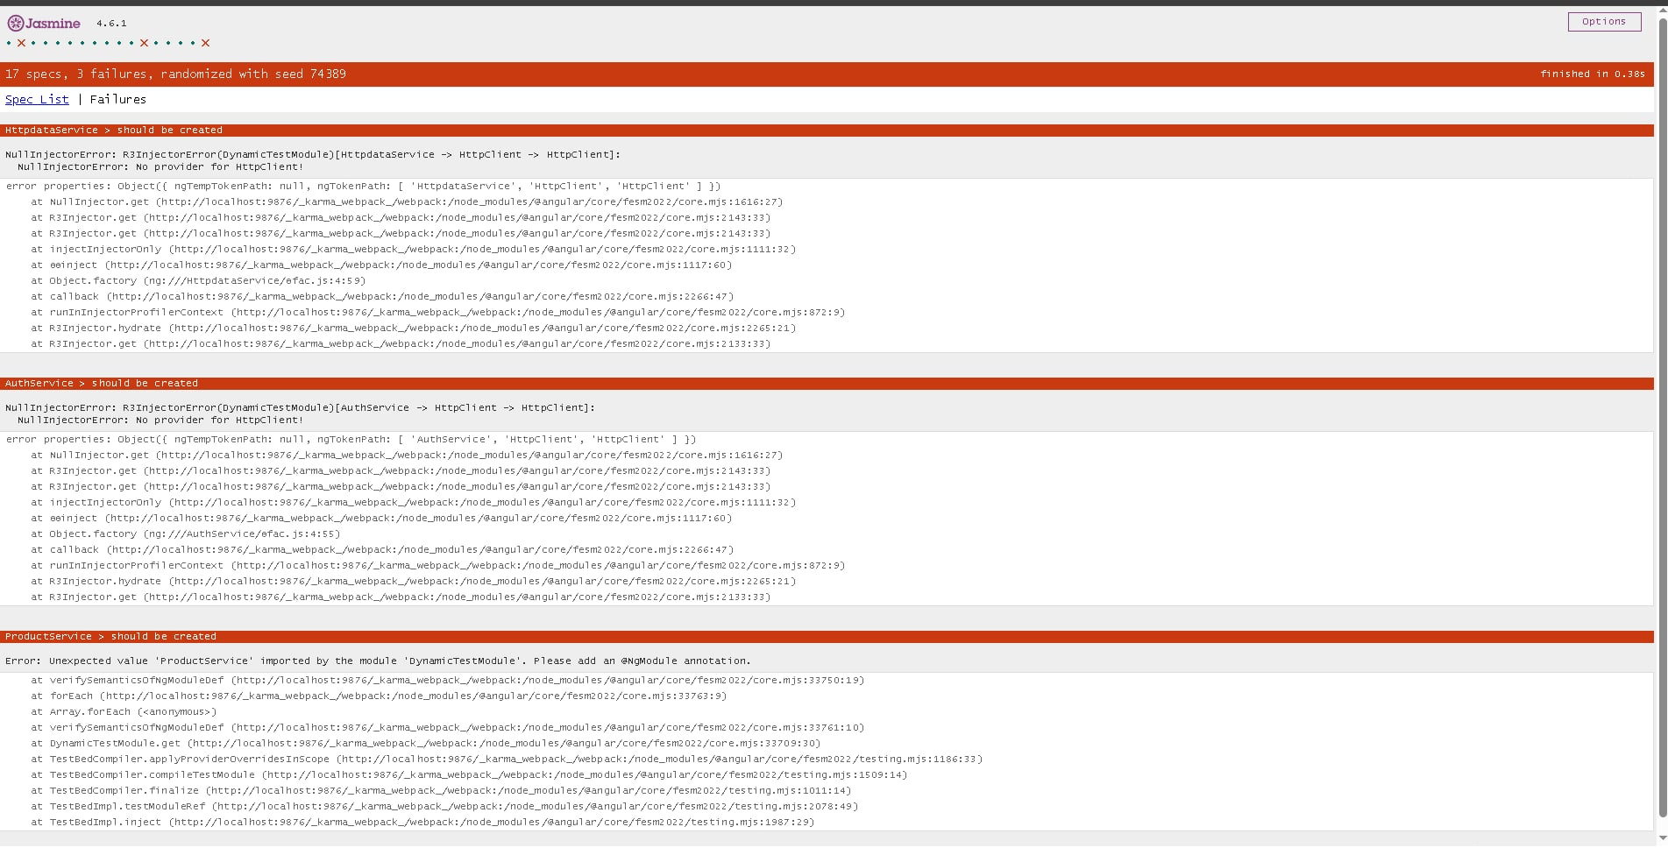

ábra : Frontend teszt

## A backend tesztje

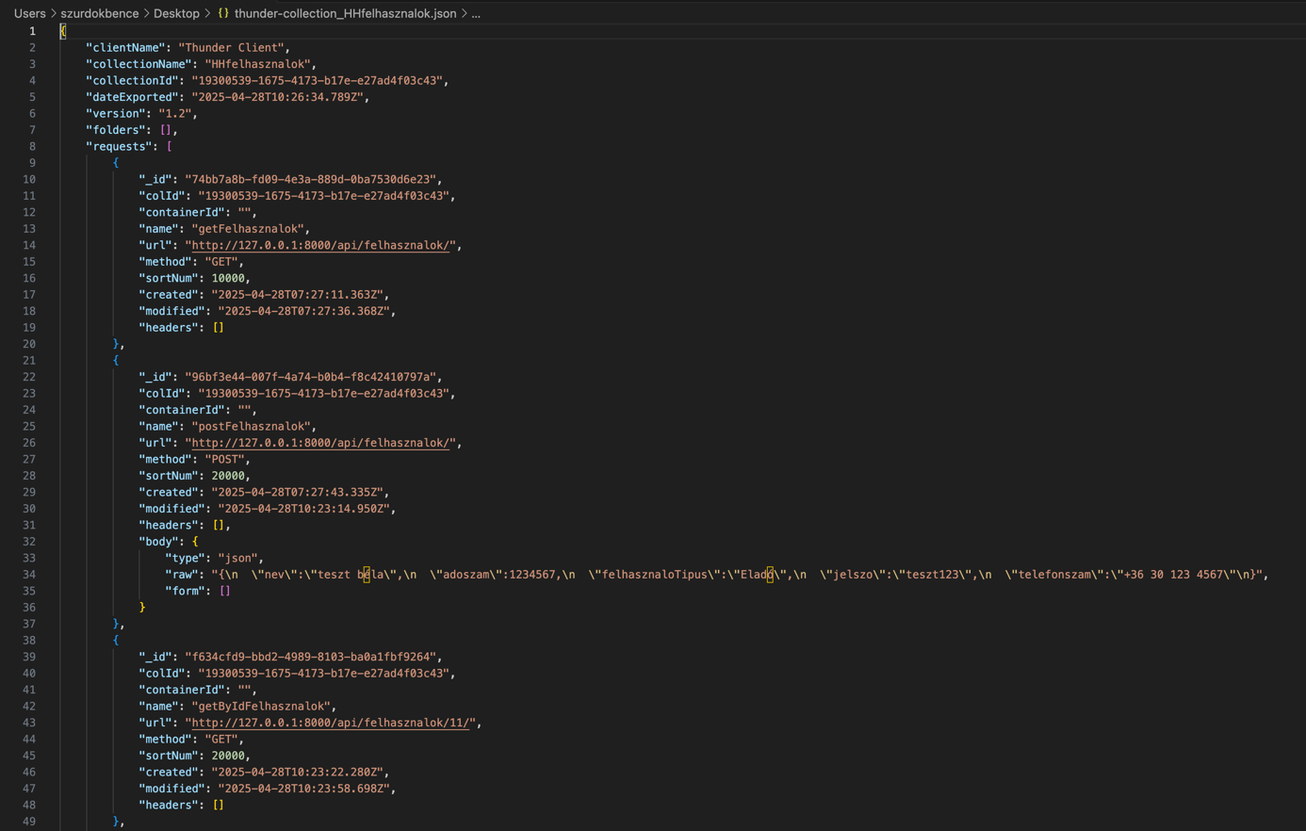

ábra : felhasznalok tábla teszt (1.kép)

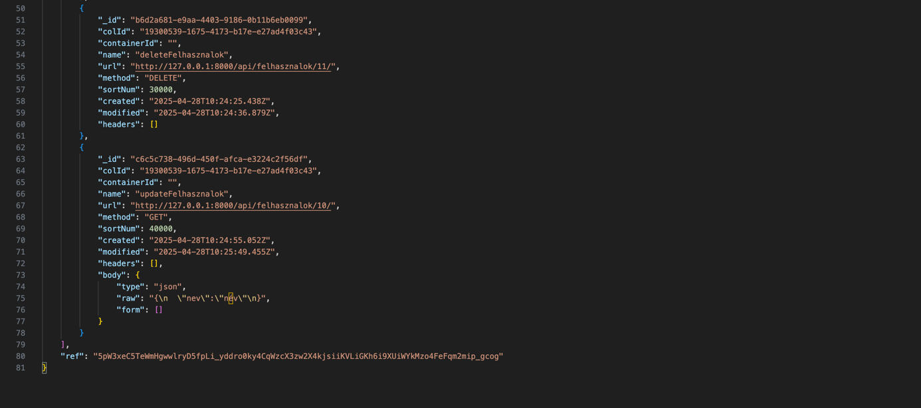

ábra : felhasznalok tábla teszt (2.kép)

-Ezek a felhasználók tábla tesztjei

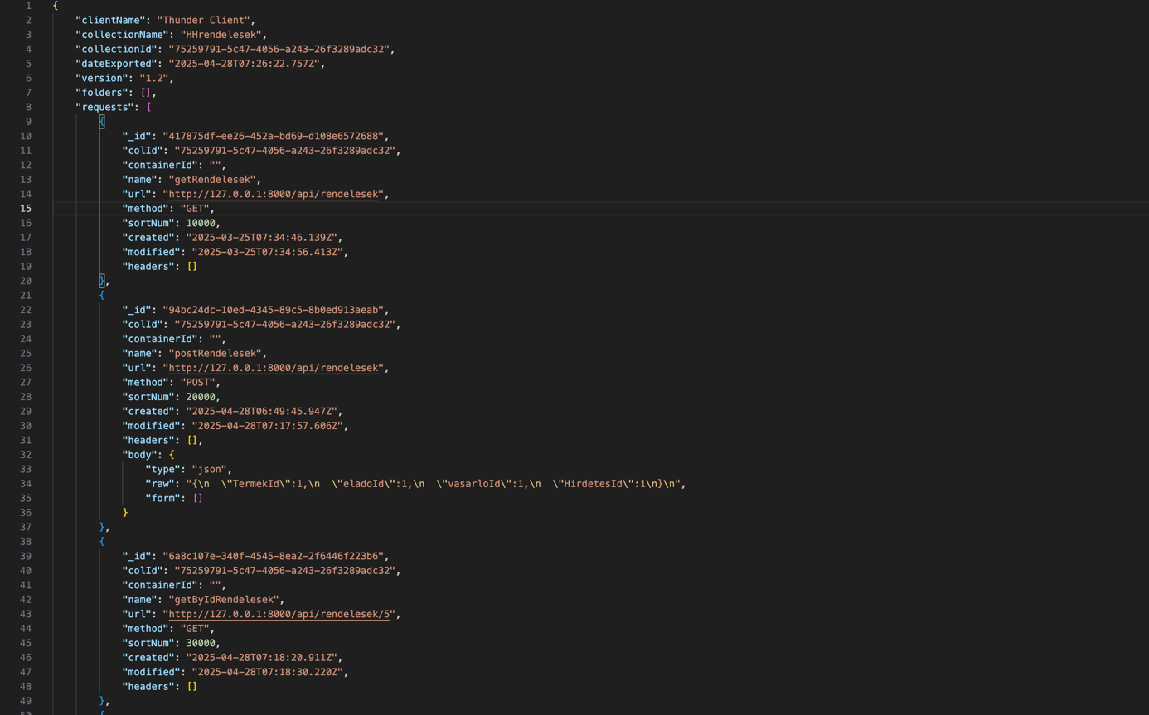

ábra :rendelesek tábla teszt (1.kép)

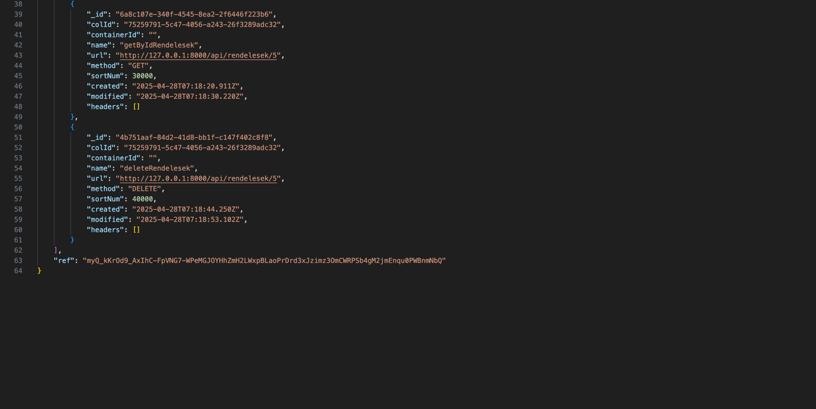

ábra : rendelesek tábla teszt (2.kép)

-Ezek a rendelesek tábla tesztjei

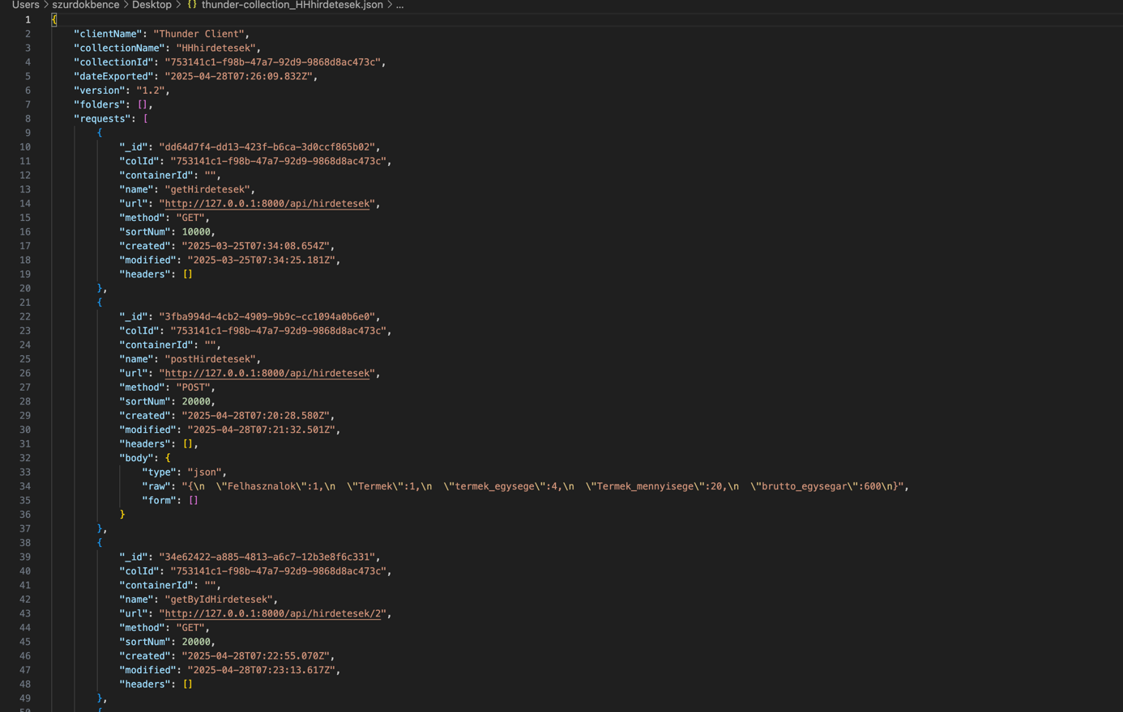

ábra : hirdetesek tábla teszt (1.kép)

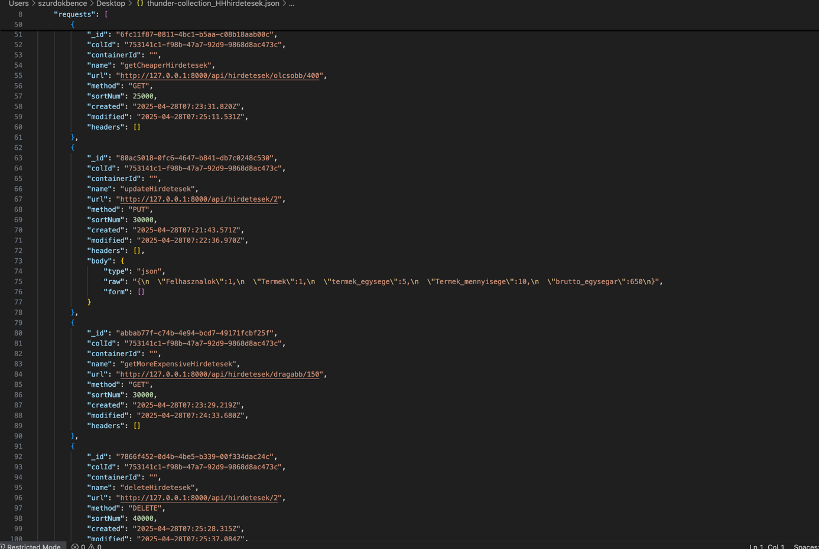

ábra : hirdetesek tábla teszt (2. kép)

-Ezek a hirdetesek tábla tesztjei

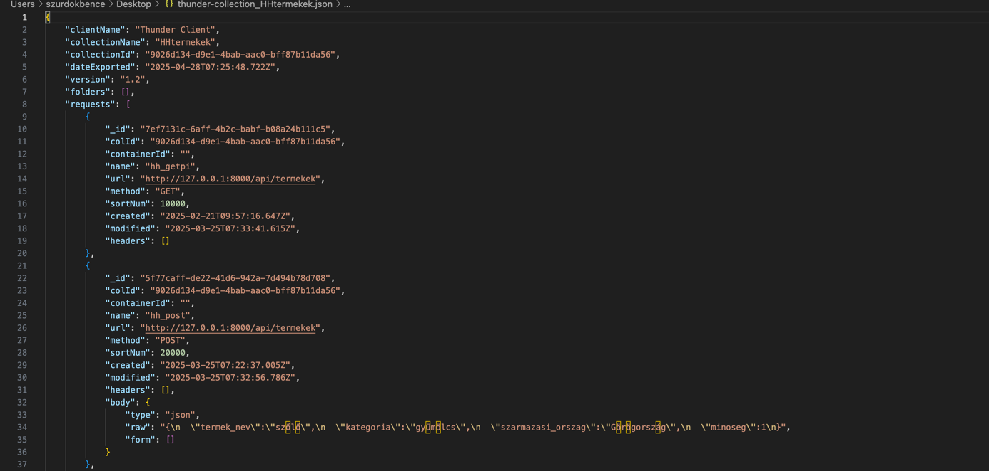

ábra : termekek tábla teszt (1. kép)

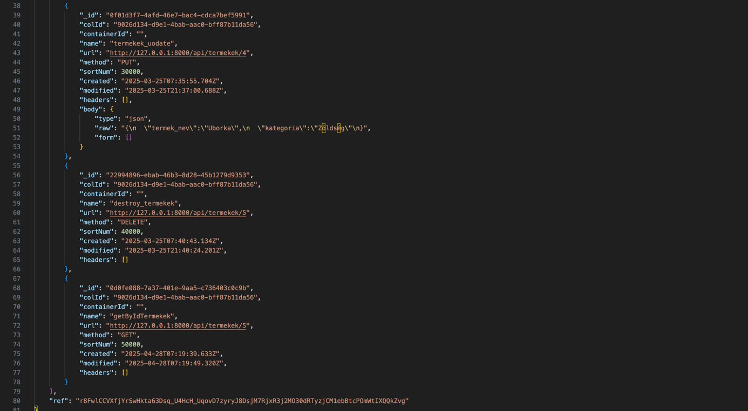

ábra : termekek tábla teszt (2.kép)

-Ezek a termekek tábla tesztjei-

# Továbbfejlesztési lehetőségek

A tovább fejlesztési lehetőségek palettája elég nagy. Számtalan lehetőség van mellyel növelni lehet a felhasználói élményt. Ezek a lehetőségek pedig itt láthatók:

* Felhasználói fiókok kiegészítése profilképpel, eladói és vásárlói visszajelzésekkel.
* Termékszűrés több paraméter alapján.
* Biztonságosabb adatkezelés, kétfaktoros hitelesítés (2FA) a bejelentkezéshez.
* Értesítések: email vagy üzenet értesítés új vásárlókról/termékekről.
* Termékek kiemelése: fizetett hirdetések vagy termékek kiemelési lehetősége.
* Mobilalkalmazás létrehozása.
* Több felhasználó és több termék esetén adatbázis optimalizálás a több adat kezelésére.
* Külső fejlesztők vagy mobilalkalmazások számára nyitott API.

# Irodalomjegyzék

[**https://www.w3schools.com/**](https://www.w3schools.com/)

[**https://material.angular.io/**](https://material.angular.io/)

[**https://getbootstrap.com/docs/5.3/getting-started/introduction/**](https://getbootstrap.com/docs/5.3/getting-started/introduction/)

[**https://nodejs.org/en**](https://nodejs.org/en)